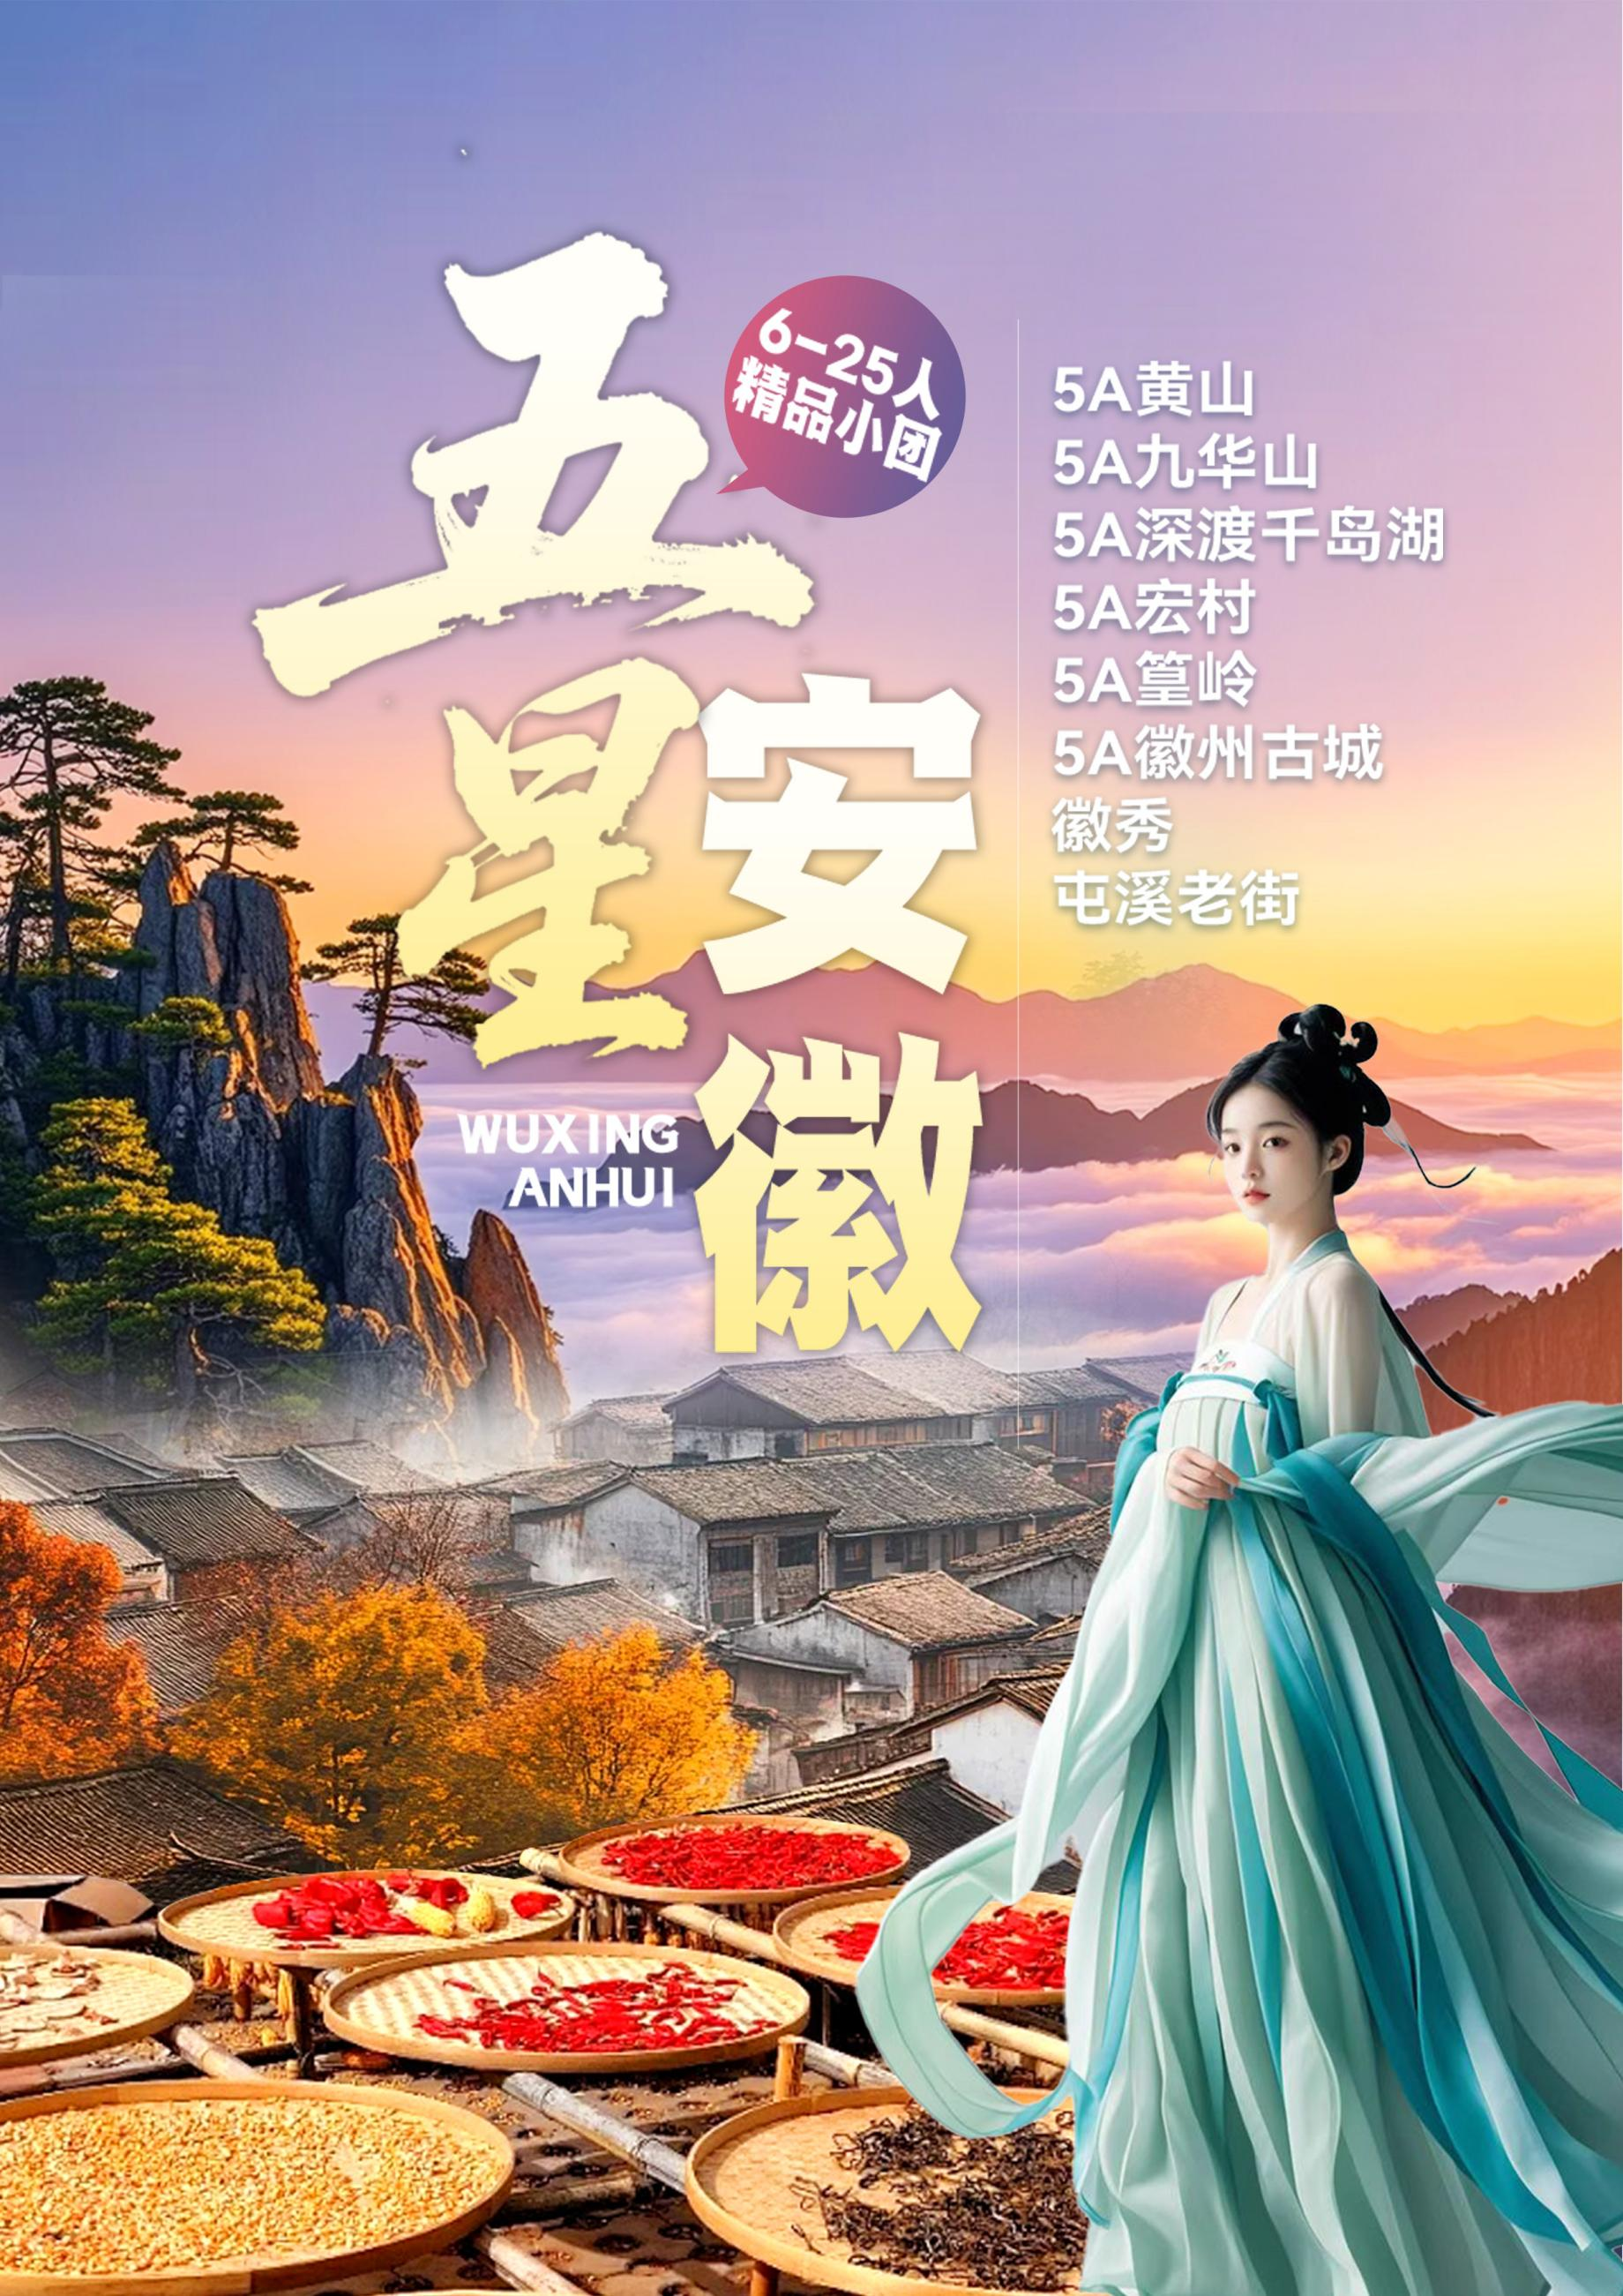
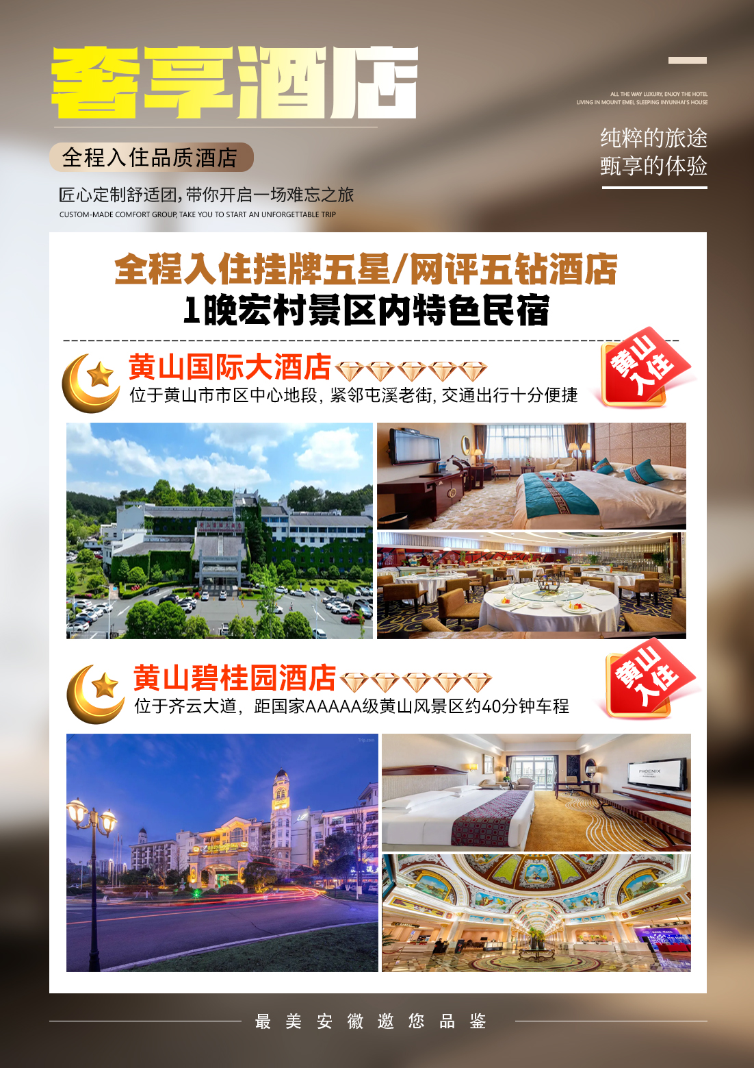
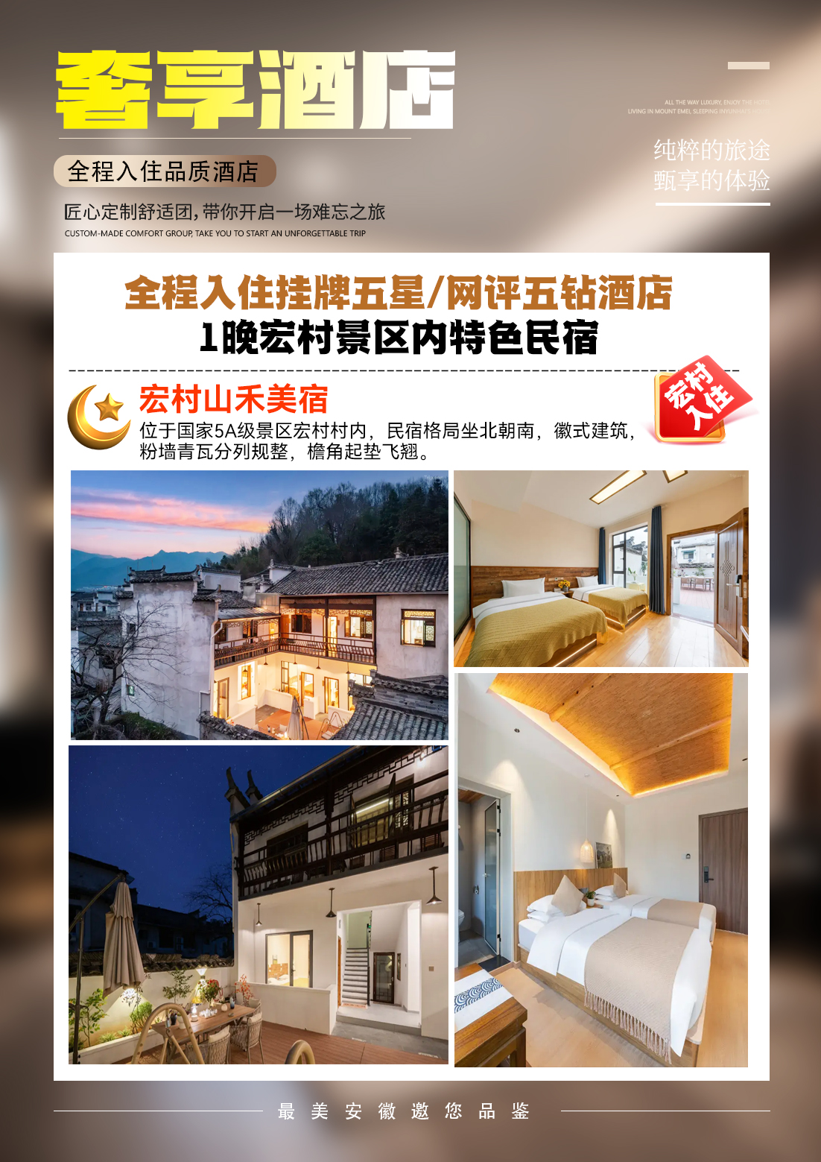
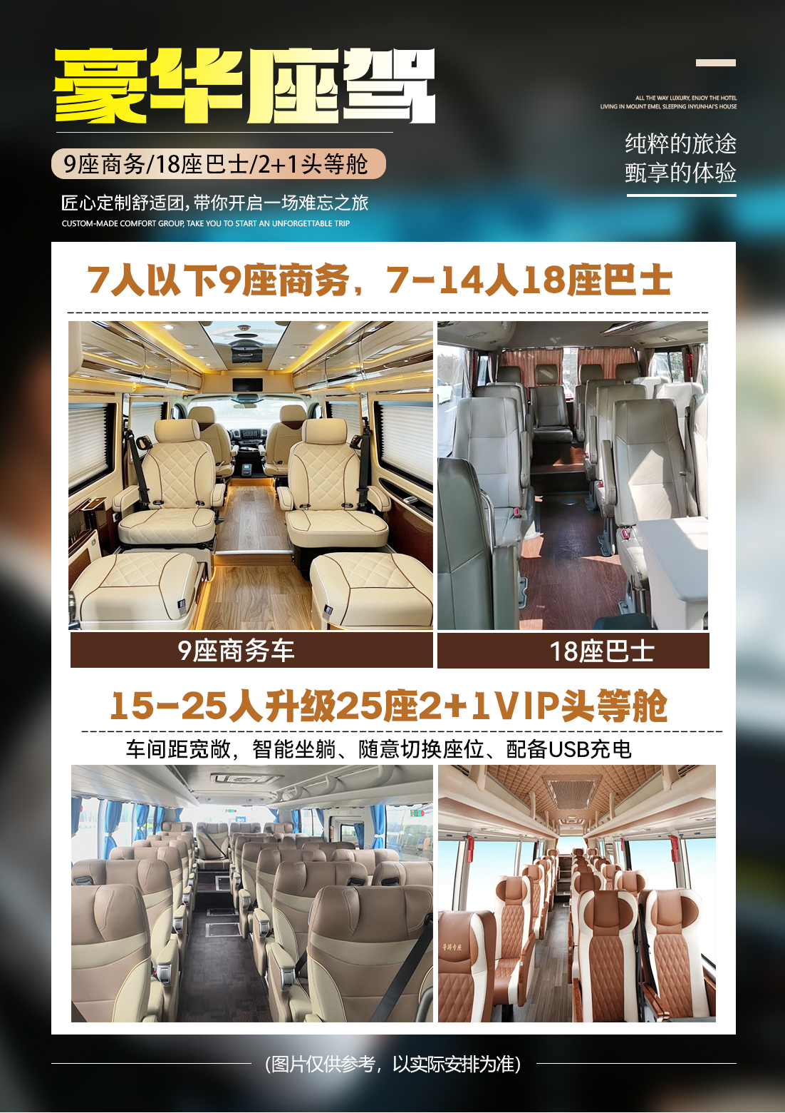
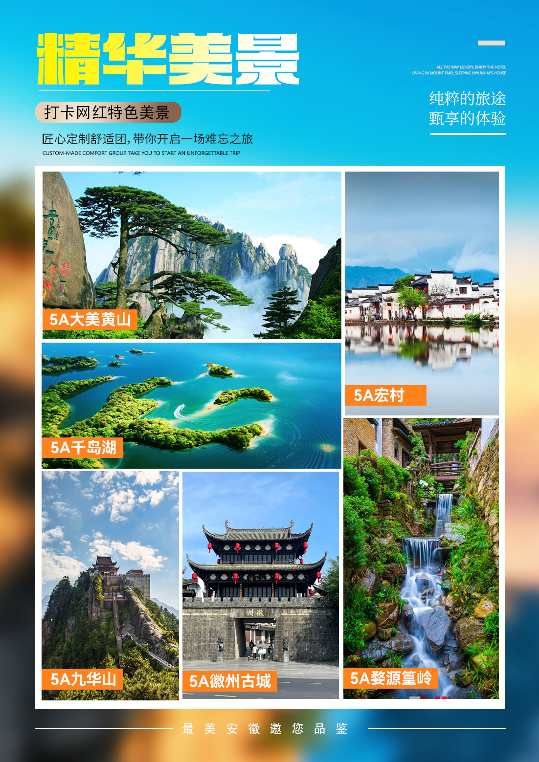
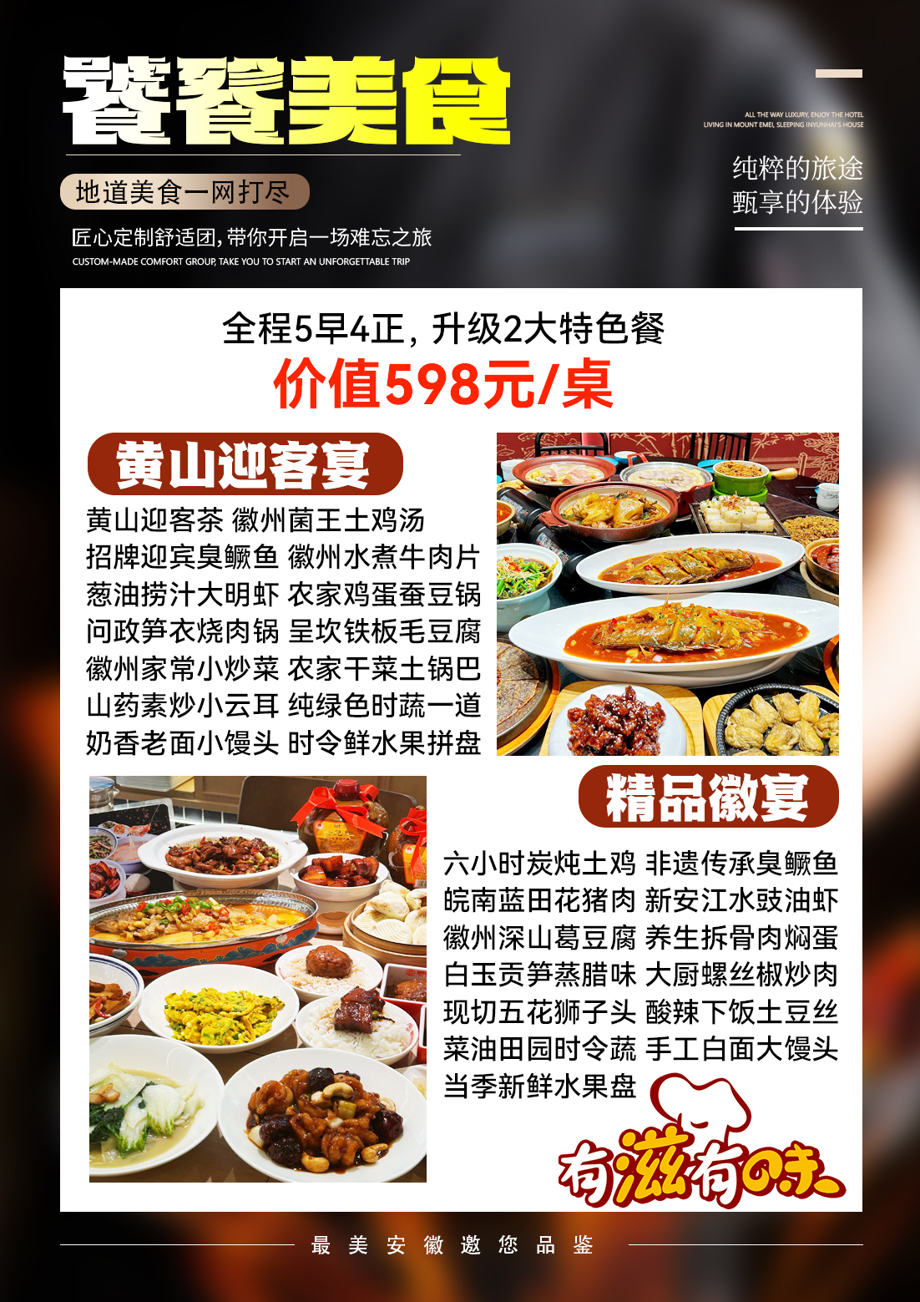
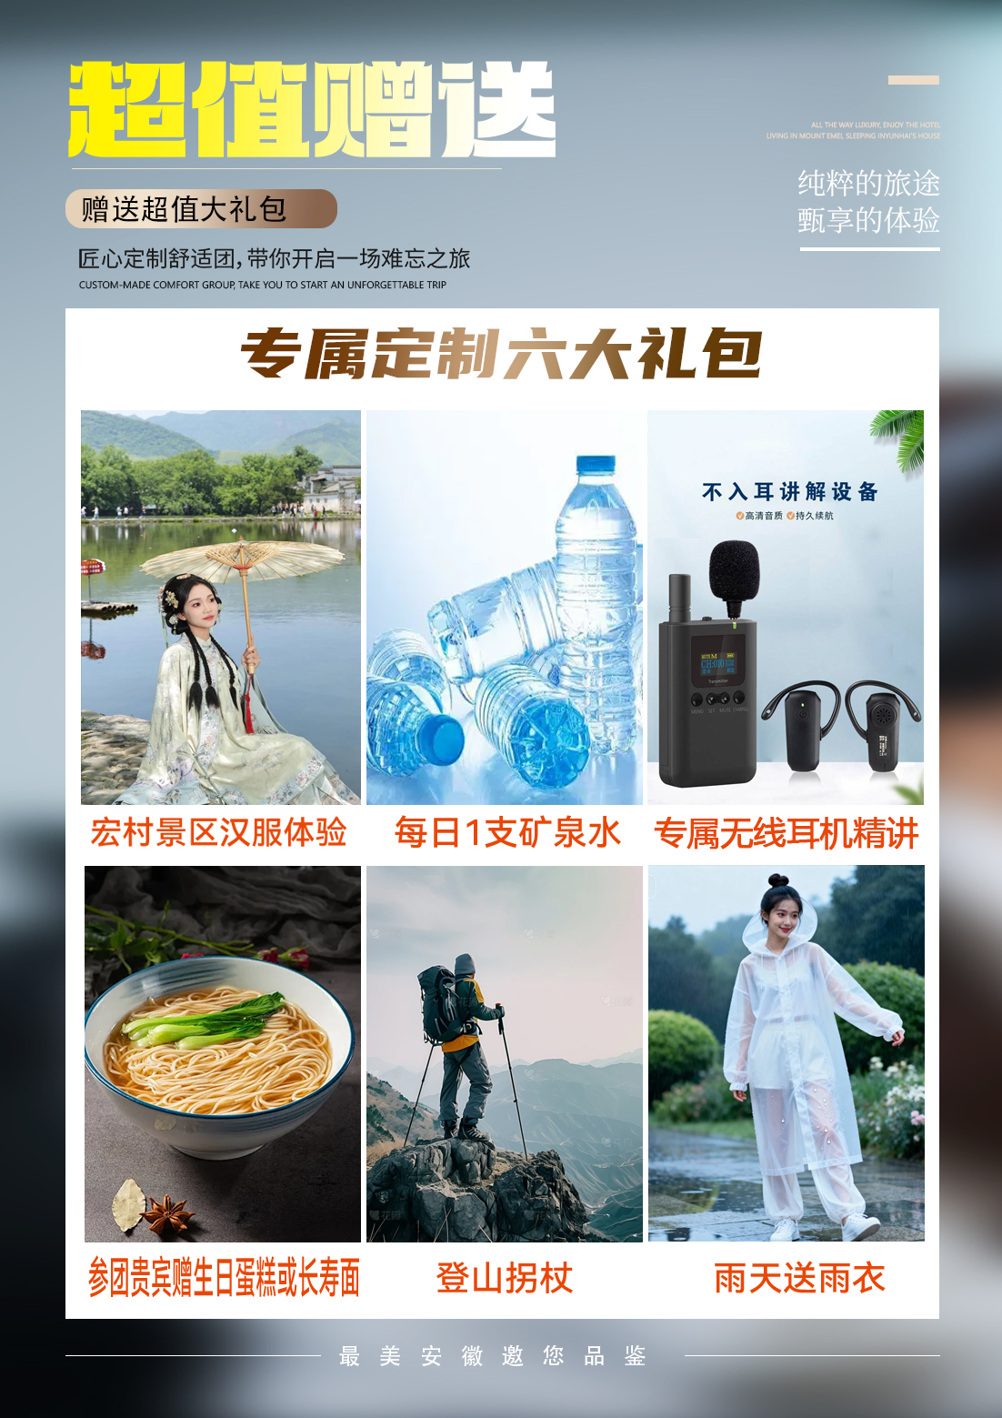

五星安徽

6-25人（精品小团）双飞六日
5A黄山 5A九华山 5A深渡千岛湖 5A宏村 A婺源篁岭 5A徽州古城 徽秀


【行程亮点】：
豪华酒店：4晚挂牌五星酒店或网评5钻度假酒店+1晚宏村内特色民宿，享受奢华住宿之旅！
精华景点：黄山、九华山主景区、宏村、千岛湖、篁岭、徽州古城鱼灯、徽秀等大牌景点完美组合
专属座驾：6-25 人以内小团！4人以下司机兼导游，5-7人 9 座商务，8-14人18 座巴士，15-25人升级25座2+1VIP头等舱
舌尖美食：全程 5 早4 正，升级2个598元/桌的社会餐：黄山迎客宴、精品徽宴，惊艳您的味蕾！
赠送大礼包：宏村景区汉服体验、每日1瓶矿泉水、全程每人无线耳机讲解器、参团贵宾赠生日蛋糕或长寿面、登山拐杖、雨天送雨衣
品质保障：100%真纯玩、高性价比、全程 O 购物、拒绝景中店、无隐性消费和各种套路！
无忧旅途：全程 1 车 1 导贴心服务、独立成团、拒绝中途拼团、散拼团的方式、VIP 团的服务！

【行程速览】
日期 | 参考行程 | 早餐 | 中餐 | 晚餐 | 住宿
D1 | 成都飞合肥，接机入住酒店 | × | × | × | 合肥五星/五钻
D2 | 合肥市区出发，九华山主景区/九华大佛 | √ | 九华素斋 | × | 黄山五星/五钻
D3 | 婺源篁岭，屯溪老街，自费《徽秀》演艺 | √ | × | 迎客宴 | 黄山五星/五钻
D4 | 深渡千岛湖中心湖（登岛），徽州古城鱼灯夜游 | √ | × | 精品徽宴 | 黄山五星/五钻
D5 | 黄山风景区，宏村夜游 | √ | × | √ | 宏村内民宿
D6 | 宏村（汉服体验），送合肥机场 | √ | × | × | 无

第一天 | 成都-合肥 |  | 不含餐 |  | 合肥市区五星
▲【贵宾专享】导游会在提前一天17:00以前与您联系接站事宜，敬请留意短信和电话通知。赠送 24 小时免费接站/接机，0 等待！各位贵宾乘坐飞机抵达合肥，我社赠送接站服务（我司接站工作人员会提前在机场等候，接到后安排送您到酒店入住休息，后自由活动。
推荐景点：
- 淮河路步行街：这条步行街不仅是购物的天堂，也是集旅游、文化、休闲、餐饮等功能为一体的现代文化商业步行街。它拥有丰富的历史遗迹，如古教弩台、九狮桥及飞骑桥遗址、李鸿章故居等，以及现代化的商业设施。步行街上还有多处雕塑和花坛，夜晚灯光璀璨，吸引了大量游客。被誉为合肥的“王府井”，是了解合肥历史文化的重要场所。
- 合肥包公文化园：包公园占地34.5公顷，免费参观，由包公祠、包公墓、清风阁、浮庄等景点组成。园区内以历史包公一文化包公-文物包公为主线从不同的角度，用不同的形式，展示了包公忠、孝、清、廉的一生，是旅游观光、瞻仰包公的胜地。
第二天 | 九华山主景区或者九华大佛 |  | 早中餐 |  | 黄山市区五星
▲合肥站/酒店早餐后出发，前往安徽池州，中餐品尝九华山特色素斋，后游览中国四大佛教名山之一，地藏菩萨道场【九华山主景区】（车程约2.5小时，门票已含，景交50/人需自理，游览约4小时）世界地质公园，是以佛教文化和自然与人文胜景为特色的山岳型国家级风景名胜区，国家首批5A级旅游景区、国家首批自然与文化双遗产地，安徽省“两山一湖”（九华山、太平湖、黄山）旅游开发战略的主景区。景区规划面积120平方公里，保护面积174平方公里，由11大景区组成。九华山天开神奇，清丽脱俗，是大自然造化的精品，有“莲花佛国”之称。境内群峰竞秀，怪石林立，九大主峰如九朵莲花，千姿百态，各具神韵。连绵山峰形成的天然睡佛，成为自然景观与佛教文化有机融合的典范。参观游览九华山文物馆——开山祖寺【化城寺】，【上禅堂】，【肉身宝殿】（大愿金地藏菩萨肉身塔殿），【地藏禅寺】等，后前往参观【百岁宫】可自由选择步行或自费乘坐地轨缆车（单程55元，往返100/人）始建于明代，原名万年寺，是为纪念百岁公无瑕和尚而兴建的，因此又名百岁宫。为全国重点寺院，殿内尚存有无暇和尚肉身。后安排换乘景区交通车下山。
▲【九华大愿文化园】（门票免费，不上山游客可选择自由前往游览，导游按年龄现退门票即可）位于九华山下柯村，由世界最高99米地藏菩萨圣像及配套景点和服务设施组成，占地1500余亩景区，是集自然山水与佛教文化于一身，融传统艺术与现代科技于一体的礼佛朝拜、养生禅修、休闲观光的旅游胜境。游览结束后需自行前往游客中心会合，后统一乘车前往黄山市，后前往黄山市入住酒店休息。
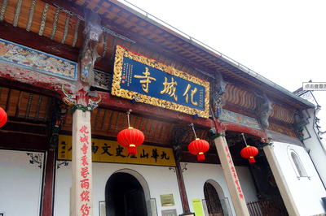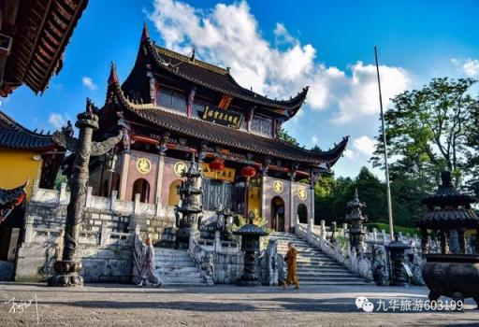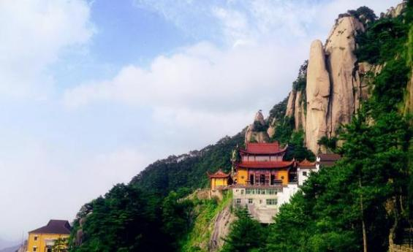
第三天 | 篁岭--老街--徽秀 |  | 早晚餐 |  | 黄山市区五星
▲早餐后，乘车前往中国最美的乡村——婺源，游览梯云村落，四季花海【篁岭晒秋】（车程约70分钟，游览约3小时，自理往返索道130元/人，如遇节假日索道按165元/人自理，自理后赠送门票，不自理视同放弃景区）篁岭是婺源旅游的浓缩，集古村落、古树群、梯田花海、民俗晒秋为一体的最美乡村景致。篁岭的春天油菜花海梯田上粉墨油画，如金蛇舞动，梨花赛雪、桃花嫣红、杜鹃花交相辉映，美不胜收。粉墙黛瓦掩映其中，云雾萦绕，是一个美丽的乡村童话！村庄内游客可参观【天街】民居围绕水口呈扇形梯状错落排布，U形村落带您体验南方的“布达拉宫”。家家户户屋顶晒盘云集，绘就出一幅“晒秋人家”风情画。【卧云桥、垒心桥】索桥似玉带将两岸的梯田串接，体验百米高空玻璃栈道。在观景台上你可以拿出相机拍下美景，走进梯田油菜花感受人在花海中的神话【百花谷】欣赏紫色花海薰衣草三角梅、玫瑰、孔雀草花、紫薇花等美景，近距离欣赏花海世界，形成“窗衔篁岭千叶匾，门聚梯田万亩花”的美景驿道文化为主题打造，在天然氧吧的田园中享受“乡村慢生活”的惬意。还可以游览【民俗展览馆】、【竹山书院】、【众屋·绣楼】、【五桂堂】、【怪屋】【怡心堂】等徽派特色民居。打卡【花溪水街】【绿野仙踪】等知名网红景点。后乘坐索道下山，后乘车前往黄山市区酒店入住休息。
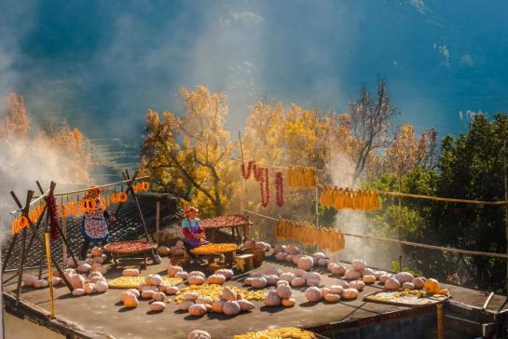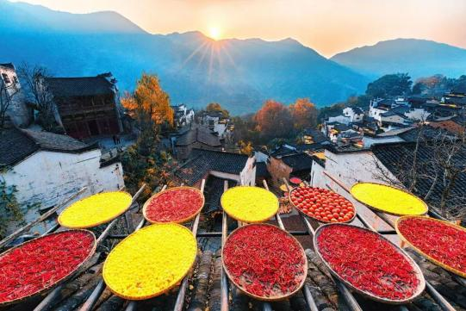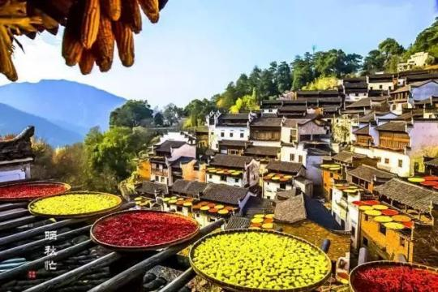

▲ 【屯溪老街】中华十大历史文化名街，被誉为流动着的清明上河图，云集众多徽商老字号品牌，漫步在古色古香的徽派街道，亦可至沿江的河街进行游览，感受这条独特的文旅街区的氛围。晚餐品尝黄山迎客宴。

推荐自费：来黄山不可不玩的主题演艺景区【黄山演艺城】，品鉴震撼心灵的大型演艺《徽秀》。演出以黄山山河为背景、徽州历史为脉络、徽文化为灵魂，为您开启一场震撼心灵的视觉盛宴。上天入地、穿古越今，《徽秀》震撼演绎黄山上下五千年！共分6幕大戏：黄帝飞升的奇伟磅礴、李白与徐霞客的浪漫诗篇、天仙配传说的瑰丽浪漫、徽商开拓的艰险辉煌、百年徽班和徽州女人的艳美凄婉……演出融合了威亚、全息屏、全彩激光灯、多场景切换、cg动画等高科技手段，将欢乐、震撼与感动直达观众心灵！用精彩、炫酷、赞叹的表演带你读懂徽文化。景区内还可以体验5D 电影【飞越黄山】（门票内包含），各种互动狂欢演艺体验【台风来袭】【招驸马】【炫彩徽秀快闪】等，结束后景区还设有【篝火晚会】，邀请观众共同参与歌舞狂欢，在这里一定可以让你度过一个难忘的徽州之夜。
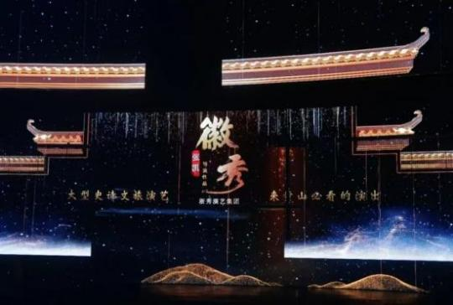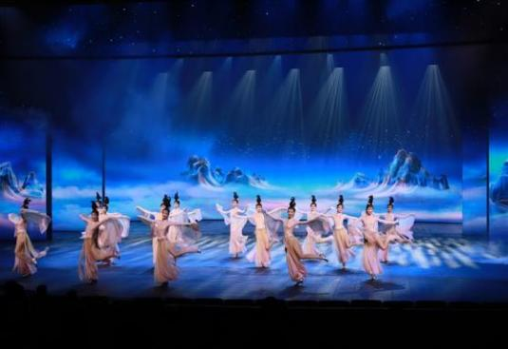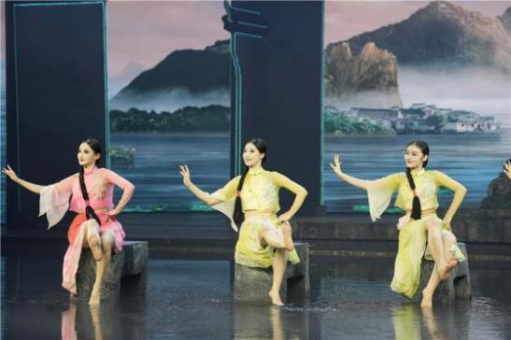
第四天 | 深渡千岛湖中心湖--徽州古城夜游 |  | 早晚餐 |  | 黄山市区五星
▲早餐后，乘车前往歙县深渡码头，游览【深渡千岛湖中心湖区】（车程约1小时，门票10月31日前每周五免，（十一黄金周班期需按年龄自理门票），十一月团期如周五不免门票，则按年龄自理，60周岁以下自理130，60-69周岁65,70周岁以上免，游船挂牌118，旅行社协议价80/人，游览约8-9小时），乘船沿着徽州母亲河—新安江，一路欣赏两岸山水画廊的风光。途中中餐享用【特色船宴一新安八大碗】后抵达浙江淳安，前往游览“天下第一秀水”千岛湖，碧水呈奇，千岛百姿，自然风光旖旎，生态环境佳绝，湖内有1078座翠岛，是两江一湖（富春江、新安江、千岛湖）国家级重点风景名胜区的主要组成部分。根据当日海事安排登2-3座岛屿，必登梅峰岛，欣赏千岛湖第一景【梅峰揽胜】（徒步或缆车，缆车费用自愿自理），梅峰岛上的观景台是观赏千岛湖风光的最佳地点之一，可以鸟瞰群岛风光，纵览千岛秀色，并远眺东南湖区，体验千岛碧水画中游的意境。登上观景台可一览大大小小300余座岛屿的壮丽风光，登【月光岛】（原名五龙岛），是千岛湖最具浪漫气息和人气人文底蕴的景区。它以“爱情”为主线，缀有“情、系、心、梦”四园以及接纳游人摆渡上岛，游客可体验5座连心岛屿的爱情体验。游览结束后回到码头，乘车前往中国历史文化名城——歙县，享用精品徽宴。
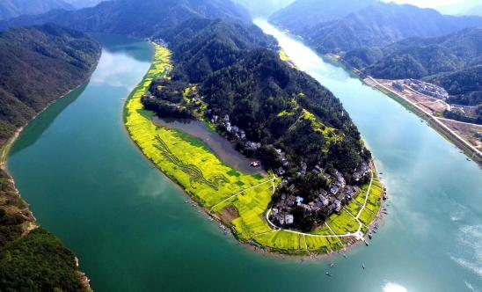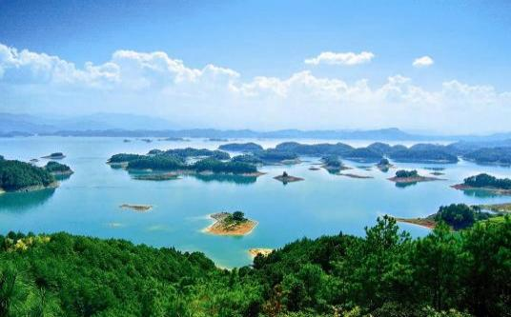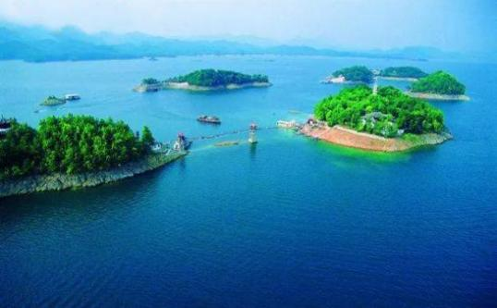▲晚餐后，游览中国四大古城之一的【徽州古城】（车程约30分钟，游览约1小时，首道大门票免，景区内收费点自愿自理）始建于秦朝，是中国三大地方学派之一“徽学”发祥地，被誉为“东南邹鲁、礼仪之邦”。徽郡、州、府治所在地，故县治与府治同在一座城内，形成了城套城的独特风格。夜幕垂落，经过古城墙古城门，可游览中国独一无二的八角牌楼，东方凯旋门--【许国石坊】、【中和街】，更有机会观赏徽州非遗鱼灯巡游表演，感受“一夜鱼龙舞”热闹非凡的盛景。（演出内容具体视景区安排）结束行程游览。
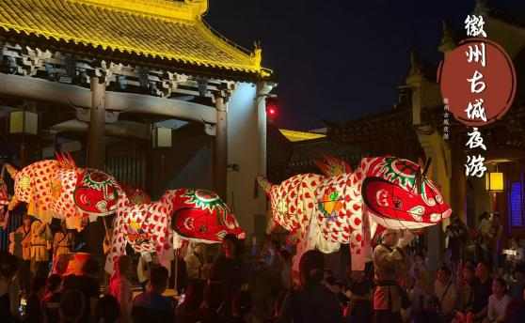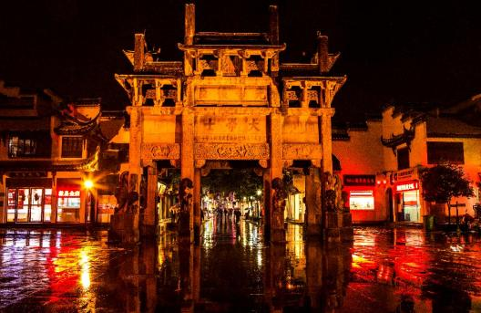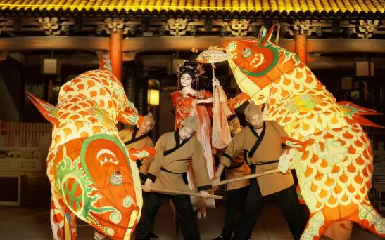
第五天 | 黄山风景区--宏村 | 早晚餐 |  | 宏村内民宿
▲早上 08:00酒店集合后，车赴世界文化与自然遗产地—【黄山】换乘中心（门票已含，往返景交38/人需自理，游览约5-7小时），换乘景区环保车上山车程约30分钟，到达慈光阁水厂售票处，游客选择步行（3小时左右）或乘坐索道（自费90元/人15分钟） 上山。游客抵达山顶后开始徒步观光游览道，沿途观光道欣赏莲蕊峰、莲花峰、攀爬好汉坡，抵达玉屏景区，在此感受【迎客松】奇观，远眺黄山最险峰天都峰，观赏黄山奇石“松鼠跳天都”“玉屏睡佛”“白象石”等。后沿游览道步行前往天海景区，沿途欣赏奇石鲤鱼跃龙门，孔雀戏莲花等奇石，感受【百步云梯】，【一线天】，攀登【鳌鱼峰】到峰顶，至天海景区。在此稍微休息调整，用餐集合等。后攀登黄山第二高峰【光明顶】（海拔1860M）在此远眺黄山群峰，有“不到光明顶，不见黄山景”之说法。游览观石厅，远眺红楼梦开篇奇石“黄山飞来石”，后前往北海景区，游览【散花坞】，【梦笔生花】，后经【黑虎松】，【猴子观海】至【始信峰】，结束山上游览，游客可选择步行（约2.5小时）或乘坐云谷索道（自费80元/人15分钟）下山，抵达云谷寺车站，换乘景区交通车至山下车站中心。
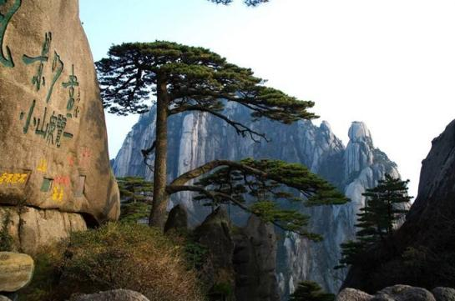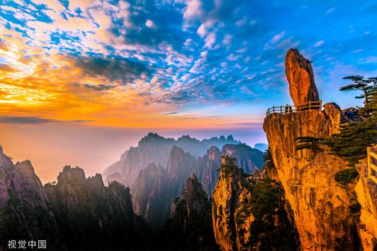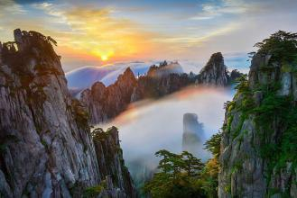
▲后乘车前往世外桃源——黟县，游览世界文化遗产，徽州古村落的杰出代表【宏村】（车程约40分钟，自由参观）建于南宋绍熙年间，至今800余年。古宏村人以聪明的智慧，开《仿生学》之先河，整体规划合理布局建造了堪称“中华一绝”的古水系牛形村落，成为当今世界历史文化遗产的一大奇迹。宏村融人文景观与自然景观为一体，村落中不仅有风光旖旎的牛肚【南湖】，牛胃【月沼】，更有数百户粉墙青瓦、鳞次栉比的古民居群，特别是精雕细镂、飞金重彩的被誉为“民间故宫”的【承志堂】、敬修堂和【汪氏宗祠】等气度恢宏，构成一个完美的艺术整体，真可谓是步步入景，处处堪画，后夜宿宏村特色民宿，晚餐品尝黟县特色美食，自由漫步在灯影下，感受不一样的宏村夜景。（如遇景区内节假日旺季满房，则更换宏村外四钻标准酒店）
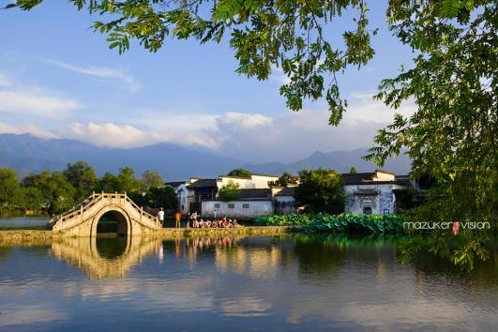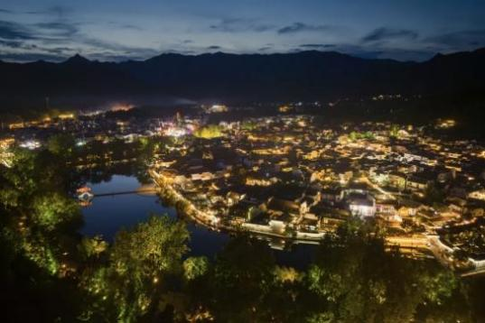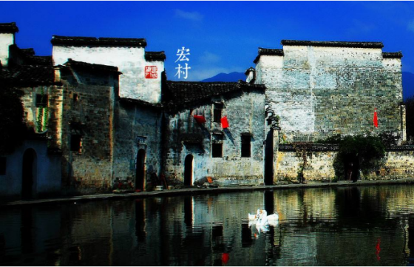
第六天 | 宏村--送机返程 | 早 |  | 无住宿
▲早餐后游览【清晨宏村】（游览约2.5小时）此时画里的乡村也从睡梦中苏醒过来，鸡鸣犬吠，炊烟袅袅，在光影中古老的村落与优美的生态铺展出一幅幅青山秀水、粉墙黛瓦的山水画卷，跟随导游参观宏村主要景点，后可以免费体验【汉服换装】，换上我们为您准备的汉服，在村内自由拍摄美照，留下皖南水墨画的精彩瞬间。（亦可以自行提前付费预约宏村内旅拍工作室，畅享旅拍）
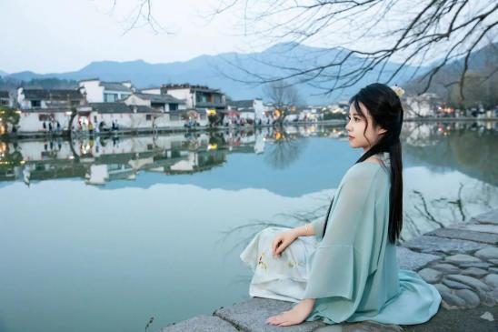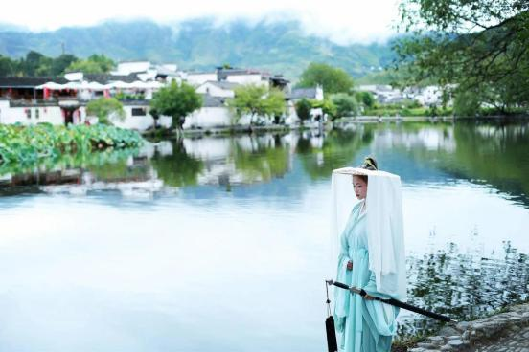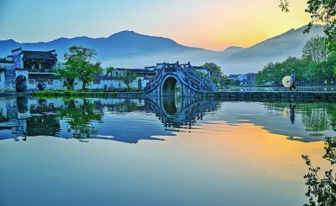
▲【安排送站】结束行程，适时乘车送往合肥机场，
建议返程：合肥机场18:30以后航班。
后乘飞机返回温馨的家，结束完美的安徽之旅。
费用包含
大交通 | 成都-合肥往返机票（具体航班和时刻详见出团通知书）
当地用车 | 全程空调旅游车（按人数定车型，4人以下5座司兼导，5-7人以下9 座商务车，8-14人18 座巴士，15-25人升级2+1VIP头等舱车型，保证一定空座率）
门 票 | 行程所列景点首道大门票，不含二次收费景点，赠送景点不去不退，本产品班期为周五游览千岛湖，10月31日前享受大门票免，其余班期需自理千岛湖门票130元，60-69周岁自理65元。
住 宿  （含参考  酒店） | 三晚黄山市区网评五钻/挂牌五星级酒店，1晚合肥网评五星/五钻酒店，1晚宏村内民宿
住 宿  （含参考  酒店） | 参考酒店如下：
住 宿  （含参考  酒店） | 合肥市区五星：参考庐阳建国铂萃酒店，古井假日酒店，  黄山市区五星/五钻：黄山碧桂园凤凰酒店，黄山国际大酒店，黄山高尔夫酒店或同级  宏村内特色民宿：山禾设计师度假美宿，柒零柒陆度假美宿，顾驿叁月里民宿或同级，村内民宿不分钻级，确保干净舒适，如遇景区内节假日满房，则更换宏村外四钻酒店，参考宏村艺龙安云，奇墅仙境。
餐 费 | 5 早4正（正餐 30 元/人/正，10 人一桌 10菜 1 汤，若人数不足 10 人，则减少菜的数量或调整菜单）如成团人数不足 6人餐费退还客人不做团餐（在原有餐标基础上升级 2个价值598元的特色餐：黄山迎客宴和精品徽宴。如因游客原因不吃团餐不退餐费）
导 游 | 当地导游讲解
门 票  优 惠  退 费 | 凭有效证件（带上证件导游当地现退）：6-18周岁以内及满 60 周岁—64 周岁老年人退 190元；65周岁以上老年证或残疾证退420元（其余享受优惠和免票的证件以景区核验为准，请提前告知导游，如有优免导游现退）
费用不含
景交索道  自理 | 黄山景交：38元（敬请自理），玉屏索道90元，云谷索道80元（自愿消费）  九华山景交：50元（敬请自理）， 百岁宫地轨单程55元，往返100元（自愿消费）  千岛湖游船：80元（敬请自理）  篁岭索道：130元（国庆，春节，五一按165元，自理索道后送门票，必须产生）
推荐自费 | 1.黄山演艺城+《徽秀》演出尊宾席+5D飞跃黄山+新安江船宴八大碗+司机导游服务费=288元/人，旅行车团队协议套餐价200/人（自愿参加）  套餐备注：小孩：1.2米以下收 50/人，因此套餐为特价优惠打包价，任何证件不享受优惠，敬请谅解！
其他消费 | 1.除行程所列提供项目之外的其他消费，个人购物消费等；  2. 自由活动期间交通费、餐费等私人费用。  3.行程中未提到包含的其他费用：如景区内二道门票、观光车、电瓶车、索道等费用。  4.不提供自然单间，产生单房差或加床费用自理。酒店入住的匙牌押金，非免费餐饮费、洗衣、电话、饮料、烟酒、付费电视、行李搬运等费用。  5.客人自选个人消费项目，以及“旅游费用包含 ”内容以外的所有费用；  6.儿童的“旅游费用包含 ”内容以外的所有费用。例如产生超高餐费、门票等需客人另付！  7.因交通延误、取消等意外事件或不可抗力原因导致的额外费用及个人所产生的费用等  8.航空保险、旅游意外保险；因旅游者违约、 自身过错、 自身疾病，导致的人身财产损失而额外支付的费用。  9.因旅游者违约、 自身过错、 自身疾病导致的人身财产损失而额外支付的费用；
报名须知
特别说明 | 1.此团为散客当地拼团；有时会与我社其他线路互拼，但不影响原本线路的接待标准；  2.以上行程、火车车次及酒店安排以出团通知书为准，当地接待旅行社会在景点不变的情况下，有权对行程先后次序作出相应调整，团友如有异议，请在报名时向销售人员做出了解。  3.准确集合时间和地点，我社工作人员在出团前一天下午会以电话或短信方式通知客人，请注意确认查收，可以以短信回复方式确认收到。请客人耐心等待！  4.不含景区上下山及景区游览需换乘景区观光车，环保车套车形式，统一由车队调配，无法专车专用，客人物品随身携带，其间有可能会出现排队等车的情况，请客人配合。
游客须知 | 1.旅行社确保火车票，客人不能对火车票铺位及车次有特殊要求！  2.此团为散客当地拼团，不派全陪领队，有时会与我社“其他线路 ”拼团。  3.此团最低成团人数6 人即可成团，如因人数不足导致无法成团，本公司会提前 7 天通知客人，客人可选择延期出发、更改线路出行或退回所交团款。上述办法执行又无法成团，我社仅退回团款，不承担违约责任。  4.请游客在报名时，准确登记姓名及身份证号码（小孩出生年月），并在出游时携带有效证件（身份证、户口本、护照、回乡证等），如因个人原因而引发无法出行及一切经济损失，责任自负：  5.建议客人出游前购买旅游意外保险；潜水、 自驾车、骑马、滑雪、漂流、攀岩等高风险项目。旅行社在此特别提醒，建议投保高风险意外险种。根据中国保监会规定：意外保险投保承保年龄范围调整为 2-75 周岁，其中 70 周岁以上游客出险按保额的 50%赔付，属于急性病的只承担医疗费用，不再承担其他保险责任。  6.有些景区景点对于军人、老人、儿童等特定人群有一定优惠，请旅游者提前向导游出示证件以便导游购买优惠门票，如购买门票后再向导游出示，将不能享受优惠。  7.请贵宾报名前确认自身健康状况是否适合此次行程。说明：因个人既有病史和身体残障在旅游行程中引起的疾病进一步发作和伤亡，旅行社不承担任何责任，在现有的保险公司责任险和意外险条款中，此种情况也列入保险公司的免赔范围。旅行社为非健康医疗专业咨询机构，无法判定游客的身体健康状况是否适合参加本次旅游活动，游客在旅行社签订旅游合同，即视为游客已经了解本次旅行的辛苦程度和行程中医疗条件有限的前提，并征得专业医生的同意。①报名时旅游者应确保身体健康，保证自身条件能够完成旅游活动，身体健康状况不佳者，请咨询医生是否可以参加本次旅游活动，根据自身情况备好常用药和急救药品，因自身疾病而引起的后果，游客自行承担责任。②游客出现急症请主动通知工作人员，旅行社将协助游客就近送往当地医疗机构检查治疗。③有听力、视力障碍的游客须有健康旅伴陪同方可参团，个人有精神疾病和无行为控制能力的不能报名参团！  8.此线路不接受孕妇、患有传染病等可能危害其他旅游者健康和安全的客人及80 岁以上游客的报名，如有隐瞒自身健康状况而产生意外或导致其他损失，概由游客承担，旅行社不承担责任；另外不接受 65 岁以上老人、18 岁以下未成年人、残障人士、外籍人士等特殊人群单独参团，此类人群需有亲戚朋友、监护人、中文翻译陪同方可参加；并且 65岁以上老人或 18 岁以下未成年人报名需要签订“健康申明书 ”。  9.行程中如自行离团，视为游客单方面解除旅游合同，因自身原因不参加旅行社安排的游览景点或个人原因中途离团，未产生的费用（如门票、住宿等）一律不退。离团期间安全问题客人自负，请在离团前签订自愿离团证明。  10.游客所乘坐的火车车次及在当地入住的准确酒店、集合时间、地点等相关信息我社会提前以出团通知书的形式确认给您，以此为准。  11.请游客认真填写游客意见书。游客签名的意见书将作为处理投诉及反馈意见的重要依据；请游客务必认真填写意见书，如不签或签了“满意 ”而又再回到深圳投诉，请恕我社概不承担责任。  12.退团说明：游客报名后因故不能参加本次旅游，国内游可在出发前换人参团，在旅行社重新签订合同，但所换游客须承担被换旅游者已出的机票或火车票的实际退票损失费用。如果确认退团，游客须承担旅行社业务预订损失费。如机票和火车票和订房费，因散客操作特殊性，若出现旅游者退团，我社严格按照《团队国内旅游合同》规定来执行，如果按规定比例支付的业务损失费用不足以赔偿旅行社的实际损失，旅游者应当按实际损失对旅行社予以赔偿，但最高额不应当超过旅游费用总额。  13.行程中发生的纠纷，旅游者不得以拒绝登(下）机(车、船）、入住酒店等行为拖延行程或者脱团，否则，除承担给组团旅行社造成的实际损失外，还要承担旅游费用 20-30%的违约金。
温馨提示 | ●山上温度较低气候潮湿，早晚气温较山下低，应根据当天的准确天气预报适当地增减衣服，应带好防寒衣物，换洗衣物及雨具； 爬山时应穿软底运动鞋；游览时注意冰滑；  ●山上天气变化无常，时晴时雨，反复无常。且山高风大，不宜打伞，免得连人带伞一起兜跑。登山前如天气不好最好准备雨衣或在山下购买；  ●山上公路弯道多，应备些晕车药；另应具备一些预防感冒、水土不服、扭伤的药物；  ●做好防止蚊虫叮咬的准备，备用风油精、清凉油、正红花油等药品；  ●雷雨时不要攀登高峰，不宜手扶护栏铁链，也不宜在树下避雨，以防雷击，最好到室内或低洼处避雨  ●山路陡峭险峻，多石阶磴道，且多险段，登山时身体宜前俯，不宜过速，特别要记住“观景不走路，走路不观景 ”，下山尤需缓步。可走“Z ”形，这样既省力又轻松。  ●山高路陡，尽量少带行李杂物，轻装上阵，以减轻负荷；但要带足够矿泉水、饮料，以应登山途中水分散失口干舌燥。可选择性地带一些高热量的食品来保持体力的充沛。（上
山任何东西都很贵，而且只有定点才有）；
景区严格执行禁烟制度，只能在指定的地方才能吸烟；
●建议出发时贵重物品、常用药品、御寒衣物等请随身携带，尽量不要托运。妥善保管自己的行李物品（特别是现金、有价证券以及贵重物品等）；
●根据火车票/机票实名制的有关规定，请游客携带有效的身份证件原件出游；
●感谢您对我社的支持和信任，为能给客人提供更称心的旅程，我社要求导游不得擅自增加自费项目、购物点、不得擅自索取小费。我社接待质量以客人意见单为准，请各位客人认真填写；
免责说明 | 1.因不可抗力因素造成团队行程更改、延误、滞留或提前结束时，旅行社可根据当时的情况全权处理，如发生费用加减，按未发生费用退还游客，超支费用由游客承担的办法处理。旅行社在旅途中有权根据实际情况对行程先后顺序作调整，但不影响原定的接待标准及游览景点；  2.如遇到堵车等非旅行社原因造成的误上火车及误登飞机等其它经济损失，旅行社概不承担责任。可在当地协助处理，所产生的费用一切由游客承担。  3. 自由活动时间，请听从导游安排的准确集合时间及地点！如因客人自愿自行参加非旅行社组织的活动，出现任何意外受伤情况，责任由客人个人承担，旅行社不承担责任；  4.意外情况发生时，旅行社已经采取措施尽量避免扩大损失，但游客不予配合而产生的费用，旅行社不予承担。  5.按照国家旅游局的规定，旅游者在境内、境外不准许参与色情场所等其他法律所不允许情况下的活动，如有前往者，须负责自己的行为后果，本公司已作说明，对此不承担任何责任。

